調查報告(公布版)

案 由：國軍退除役官兵輔導委員會登記經管清境農場場區使用之土地，疑未依撥用程序，並率將原已有使用人之原住民保留地納入登記範圍，損及原使用人權益等情。

調查意見：
國軍退除役官兵輔導委員會(下稱輔導會)於民國(下同)49年為安置退役榮民及滇緬邊區撤臺義民，向南投縣政府價購其經營之霧社牧場及向南投縣仁愛鄉公所(下稱仁愛鄉公所)價購其經營之公共造產見晴梨園，面積約280公頃；復於50年間奉行政院核准使用濁水溪事業區國有36林班地，面積約531公頃，於50年2月正式成立「臺灣見晴榮民農場」(下稱見晴農場，場區詳附圖1)，該農場於56年10月間更名為「行政院國軍退除役官兵就業輔導委員會清境農場」(下稱清境農場)。然而輔導會於61年登記經管清境農場場區使用之土地時，疑未依撥用程序，並率將原已有使用人之原住民保留地納入登記範圍，損及原使用人權益等情。
案經本院向輔導會、原住民族委員會(下稱原民會)、行政院農業委員會林務局(下稱林務局)、內政部、財政部、財政部國有財產署、內政部國土測繪中心(下稱國土測繪中心)、南投縣政府、南投縣埔里地政事務所(下稱埔里地政事務所)及仁愛鄉公所等機關調閱相關卷證資料；並就相關疑義事項，於107年9月14日約請輔導會、原民會、林務局、內政部地政司、國土測繪中心、埔里地政事務所及仁愛鄉公所等機關主管人員到院詢問；嗣於108年3月28日邀集原民會、林務局、國土測繪中心、南投縣政府、仁愛鄉公所、埔里地政事務所，以及本案所涉當地原住民族相關居民、耆老等數十人，在仁愛鄉公所召開座談會，並於108年3月29日赴清境農場聽取該農場簡報及履勘(清境農場現況，詳附圖2) ；再經彙整相關疑義事項，於108年10月24日約請輔導會、原民會、林務局、內政部地政司、國土測繪中心、南投縣政府、埔里地政事務所及仁愛鄉公所等機關主管人員到院詢問，業調查竣事，茲綜整調查意見如下：

輔導會使用南投縣政府經營之霧社牧場(範圍包含仁愛鄉公共造產見晴梨園)，及濁水溪事業區國有36林班地作為清境農場場區所需之土地，未依臺灣省政府49年7月29日府民四字第25256號及行政院50年9月6日台(50)內字第5393號令示，依據土地法第26條規定程序辦理撥用；復於未獲行政院指定或專案核准使用之際，卻於61年逕以原保管或使用機關囑託地政機關辦理登記為土地之管理機關，核有違失；另見晴農場於50年12月22日召集前臺灣省政府民政廳等單位舉行會勘界址座談會，決議事項關於見晴農場接收霧社牧場土地及36林班地，其中之山胞濫墾地，一律予以註銷其地號及占用人姓名。然經本院檢視遭註銷地號之使用人使用土地時間，竟有於光復前、民國1年、民國45年等情形，其等係早於見晴農場設立前即已使用土地，卻遭輔導會見晴農場以開會決議認定屬濫墾予以註銷地號及使用人姓名，顯過於草率，並損及使用人權益，核有疏失。

按44年3月19日修正公布之土地法第26條規定：「各級政府機關需用公有土地時，應商同該管市縣政府層請行政院核准撥用。」同法第52條規定：「公有土地之登記，由原保管或使用機關囑託該管市縣地政機關為之，其所有權人欄，註明為國有、省有、市縣有、或鄉鎮有。」其所稱「原保管或使用機關」，依內政部38年11月4日渝漢地字第0102號代電略以：「除各級政府機關外，並應包括地方自治機關在內。關於公有土地登記，除國有土地及省市縣有土地應依照公有土地管理辦法第7條及第8條辦理外，其餘鄉鎮有土地，應由鄉鎮公所保管，並向主管地政機關囑託或聲請登記。」復按公有土地管理辦法（72年9月23日廢止）第5條及第7條規定，國有土地由行政院指定機關管理，向主管地政機關囑託或聲請登記。另參照行政院74年10月30日台（74）財字第20005號函釋略以：「……各級政府機關需用未登記國有土地，應先由國有財產局辦妥國有登記後，再依法辦理撥用；……。至於以往業經本院專案核准供各級政府機關直接管理使用之國有公用土地，尚未辦理登記者，得由該管理機關依國有財產法第18條第1項規定，囑託該管地政機關辦理國有登記，地政機關辦理該土地總登記時，應在土地總登記簿『其他登記事項』欄加註奉准撥用或核准使用文號，管理機關應於登記完畢後，檢附土地登記簿謄本，函知國有財產局或其所屬分支機關。……」是以，經行政院指定或專案核准管理使用之土地，得由其管理機關依前開38年代電及土地法第52條規定囑託地政機關辦理登記。

本案輔導會見晴農場使用霧社牧場、見晴梨園及濁水溪事業區國有36林班地之經過：

輔導會向南投縣政府價購其經營之霧社牧場經過：

霧社牧場創立於11年，原稱為「立鷹牧場」，屬日據時期臺灣總督府警察局臺中州理蕃課經營，23年改為霧社產業指導所附屬牧場，於30年改稱為霧社農業講習所附屬牧場，臺灣省光復後由山地農業職業學校接管，因該校經費拮据，為復興計於39年1月間仁愛鄉民代表會建議，將該牧場交由仁愛鄉公所經營並申請農復會補助修建牛舍、員工宿舍等設備，惟因補助經費有限，無法維持業務未能達到理想境地，嗣南投縣議會第2屆第3次大會議決通過，移請南投縣政府經營以謀發展，復經南投縣議會第2屆第4次大會議決通過經營辦法及計畫，並向農復會申請補助，43年9月由該府接營改稱「霧社牧場」

輔導會為安置退除役官兵從事經營農牧及溫帶落葉果樹事業，以資配合國家經建政策，開發山區資源，於48年間邀請農復會及臺灣大學等有關單位各農業專家考察，幾度交涉後，經臺灣省政府49年7月29日府民四字第25256號令同意，需由輔導會依土地法第26條規定辦理撥用手續，嗣由輔導會於49年10月以新臺幣(下同) 47萬1,617元向南投縣政府價購該牧場設施，於50年1月將霧社牧場改稱為「臺灣見晴榮民農場」，50年2月20日正式成立。

嗣南投縣政府於50年3月29日召開「見晴農場界址問題座談會」，決議事項略以：

牧場以南投縣政府使用範圍為見晴農場使用範圍(以鐵絲網內為經營範圍)。

鐵絲網以外山胞已經開墾之熟地，仍繼續耕種，但暫停新開墾。

鐵絲網內山胞已經開墾之熟地，由仁愛鄉公所、仁愛鄉民代表會、山胞當事人、仁愛警察分局會同農場調查後妥善處理。

輔導會向仁愛鄉公所價購其經營之公共造產見晴梨園經過：
南投縣政府於51年9月25日召集輔導會、見晴農場、仁愛鄉公所及仁愛鄉民代表會等單位就仁愛鄉公共造產見晴梨園撥讓事宜召開協調會，輔導會代表於會中表示，經實地勘查見晴梨園確在霧社牧場之鐵絲網範圍內；該府復於52年3月30日再次召集見晴農場、仁愛鄉公所召開協調會，協調會議紀錄略以：輔導會如願給仁愛鄉公所適當之補償費，則該公所願以現有22公頃公共造產地讓與輔導會安置榮民等語。嗣經南投縣政府於52年6月4日開會協商結果，由輔導會給付仁愛鄉公所11萬元開墾費，價購其經營之公共造產見晴梨園。

輔導會取得使用濁水溪事業區國有36林班地之經過：

茲因輔導會承辦滇緬邊區來臺義胞之安置工作，經依照義胞從事農墾之志願，輔導會勘查可資利用之土地，經勘查屬前臺灣省政府農林廳林務局代管坐落南投縣仁愛鄉濁水溪事業區國有36林班地面積531公頃，種植柳杉、雜木，惟長生情形不良，該地與輔導會見晴農場相毗連，極適宜於義胞安居從事墾殖工作，且輔導會見晴農場可就近負責水土保持，農業技術指導，為安置義胞之理想地點。爰此，輔導會奉命安置滇緬邊區來臺義胞所需土地之撥用案，經行政院50年9月6日台(50)內字第5393號令核復輔導會並副知內政部、財政部、經濟部及臺灣省政府略以：安置工作確屬急切需要，所請撥用36林班地似可予以照准，並准予先行使用；輔導會對土地確實位置及面積勘測後，應擬訂詳細使用計畫，並檢附有關圖冊，另依土地法第26條規定程序補辦撥用手續等語。

有關36林班地界址之會勘，見晴農場於50年12月22、23日召集前臺灣省政府農林廳林務局、前臺灣省政府民政廳、前臺灣省政府民政廳地政局、國立臺灣大學、南投縣政府、仁愛鄉公所及仁愛警察分局等單位舉行會勘界址座談會，決議事項略以：凡見晴農場接收霧社牧場土地及36林班地，其中之山胞濫墾地，經前臺灣省政府民政廳地政局測量總隊登記地號及使用人姓名者，請測量總隊一律予以註銷其地號及占用人姓名云云。

據上，輔導會安置退除役官兵從事經營農牧及溫帶落葉果樹事業所需土地，使用南投縣政府經營之霧社牧場(範圍包含仁愛鄉公共造產見晴梨園)，依臺灣省政府49年7月29日府民四字第25256號令，需由輔導會依土地法第26條規定辦理撥用；又輔導會奉命安置滇緬邊區來臺義胞所需使用濁水溪事業區國有36林班地，亦經行政院50年9月6日台(50)內字第5393號令，輔導會對土地確實位置及面積勘測後，應擬訂詳細使用計畫，並檢附有關圖冊，另依土地法第26條規定程序補辦撥用手續。

查本案輔導會見晴農場所在地區之南投縣仁愛鄉幼獅段、春陽段及松岡段係於50年間由前臺灣省政府民政廳辦理山地保留地總登記之測量作業，並於56至57年間辦理山地保留地總登記，土地所有權登記為中華民國，管理機關登記為前臺灣省政府民政廳。惟前臺灣省政府民政廳於辦理山地保留地總登記之測量作業時，見晴農場使用之霧社牧場、見晴梨園及濁水溪事業區國有36林班地範圍之土地，並未納入測量範圍，經本院函請國土測繪中心(改制前為臺灣省政府民政廳地政局測量總隊)提供該中心存管50年間辦理山地保留地總登記測量仁愛鄉幼獅段、春陽段及松岡段之山地保留地地籍清冊及地籍調查表，經檢視發現有部分地號遭註銷後劃入見晴農場，例舉如下：

地籍清冊記載幼獅段64、65、66、67、81地號等5筆土地(面積合計：8.5680公頃)註銷劃入見晴農場，其與地籍調查表所註銷之地號一致，地籍調查表記載內容如下表：
註銷地號 | 地籍調查表記載內容
64 | 現使用人吳○○，面積為1.8530公頃，使用土地期間為光復前，取得使用方式為直接。
65 | 現使用人為詹○○，面積為2.1620公頃，使用土地期間為光復前，取得使用方式為直接。
66 | 現使用人為蔡○，面積為3.0390公頃，使用土地期間為光復前，取得使用方式為直接。
67 | 現使用人為古○○，面積為0.6300公頃，使用土地期間為光復前，取得使用方式為直接。
81 | 現使用人為袁○○，面積為0.8840公頃，使用土地期間為光復前，取得使用方式為直接。

地籍清冊記載春陽段371-377地號等7筆土地(面積合計：30.7503公頃)註銷劃入見晴農場，其與地籍調查表所註銷之地號一致，地籍調查表記載內容如下：
註銷地號 | 地籍調查表記載內容
371 | 現使用人為見晴農場，備註欄另記載現使用人為胡○○，面積為0.8210公頃。
372 | 現使用人為見晴農場，備註欄另記載現使用人為李○○，面積為0.8100公頃。
373 | 現使用人為見晴農場，面積為3.8140公頃。
374 | 現使用人為見晴農場，備註欄另記載現使用人為劉○○，面積為2.6330公頃。
375 | 現使用人為見晴農場，備註欄另記載現使用人為蔡○○，面積為0.3200公頃。
376 | 現使用人為牧場，面積為22.3520公頃。
377 | 現使用人為國有，面積為0.0003公頃。

地籍清冊記載松岡段344-352地號等9筆土地劃入見晴農場暫不登記，惟地籍調查表所註銷之地號為342、343、344、347、348、349、350、351、352地號等9筆土地(面積合計：94.2420公頃)，地籍調查表記載內容如下：
註銷地號 | 地籍調查表記載內容
342 | 現使用人為卓○○，面積為0.5120公頃，使用土地期間為民國48年，取得使用方式為直接使用，土地權利及使用糾紛欄記載該土地位於見晴農場內，備註欄另記載見晴農場。
343 | 現使用人為見晴農場，面積為24.8030公頃。
344 | 現使用人為見晴農場，面積為0.2770公頃。
347 | 現使用人為廖○○，面積為1.1540公頃，使用土地期間為民國45年，取得使用方式為直接使用。
348 | 現使用人為見晴農場，面積為8.9350公頃，取得使用方式為直接使用。
349 | 現使用人為賴○，面積為1.1790公頃，使用土地期間為民國45年，取得使用方式為直接使用，土地權利及使用糾紛欄記載該耕地位於見晴農場範圍內，備註欄另記載見晴農場。
350 | 現使用人為高○○，面積為1.0270公頃，使用土地期間為民國1年，取得使用方式為直接使用。
351 | 現使用人為何○○，面積為4.9800公頃，使用土地期間為民國1年，取得使用方式為直接使用。
352 | 現使用人為見晴農場，面積為51.3750公頃。

據上，因輔導會見晴農場於50年12月22、23日召集前臺灣省政府民政廳等單位舉行會勘界址座談會，決議事項關於見晴農場接收霧社牧場土地及36林班地，其中山胞濫墾地，經前臺灣省政府民政廳地政局測量總隊登記地號及使用人姓名者，請測量總隊一律予以註銷其地號及占用人姓名。是經本院檢視確實有部分地號遭註銷，而依據地籍調查表所載，遭註銷地號之使用人使用土地時間，有於光復前、民國1年、民國45年等情形，其等係早於見晴農場設立前即使用遭註銷地號之土地。

次查輔導會為辦理清境農場場區之土地登記，爰於57年3月25日邀集前臺灣省政府民政廳、地政局、測量總隊、林務局、臺中縣政府等單位召開「測量登記輔導會福壽山等山地農場土地研討會議」，獲致結論略以：清境農場雖曾委託測量學校辦理地形及已墾土地分割測量，但不能做為登記之依據，仍需辦理地籍測量，請測量總隊儘速測量，俾辦理總登記工作等語。嗣土地測量完竣後，輔導會清境農場爰代理輔導會於61年2月2日向埔里地政事務所以新測量為登記原因，申請仁愛鄉春陽段201筆、幼獅段376筆、松岡段297筆、盧山段19筆，合計893筆土地之所有權第一次登記。嗣南投縣政府於61年2月3日至61年4月4日辦理公告，經無人異議後，該事務所爰於61年4月5日登記該等土地所有權為中華民國所有，管理機關為輔導會完竣。經本院向該事務所調閱本案土地所有權第一次登記申請書，應係屬管理機關囑託地政機關為不動產之國有登記。是以，輔導會使用清境農場場區之土地，並未依臺灣省政府49年7月29日府民四字第25256號令及行政院50年9月6日台(50)內字第5393號令示，依據土地法第26條規定，辦理層請行政院核准撥用之程序，而係以原保管或使用機關囑託地政機關辦理登記為土地之管理機關，然而輔導會若依據前揭土地法第52條、38年11月4日渝漢地字第0102號代電、公有土地管理辦法及行政院74年10月30日台（74）財字第20005號函等相關規定以原保管或使用機關囑託地政機關辦理登記，亦應經行政院指定或專案核准管理使用土地，惟本案輔導會使用清境農場場區之土地，並未經行政院核准。

綜上，輔導會使用南投縣政府經營之霧社牧場(範圍包含仁愛鄉公共造產見晴梨園)，及濁水溪事業區國有36林班地作為清境農場場區所需之土地，未依臺灣省政府49年7月29日府民四字第25256號及行政院50年9月6日台(50)內字第5393號令示，依據土地法第26條規定程序辦理撥用；復於未獲行政院指定或專案核准使用之際，卻於61年逕以原保管或使用機關囑託地政機關辦理登記為土地之管理機關，核有違失；另見晴農場於50年12月22日召集前臺灣省政府民政廳等單位舉行會勘界址座談會，決議事項關於見晴農場接收霧社牧場土地及36林班地，其中之山胞濫墾地，一律予以註銷其地號及占用人姓名。然經本院檢視遭註銷地號之使用人使用土地時間，竟有於光復前、民國1年、民國45年等情形，其等係早於見晴農場設立前即已使用土地，卻遭輔導會見晴農場以開會決議認定屬濫墾予以註銷地號及使用人姓名，顯過於草率，並損及使用人權益，核有疏失。

前臺灣省政府民政廳於50年間辦理輔導會見晴農場所在地區之南投縣仁愛鄉幼獅段、春陽段及松岡段山地保留地總登記之測量作業，並未依行為時「臺灣省山地保留地管理辦法」等有關法令規定，將輔導會見晴農場使用之霧社牧場、見晴梨園及濁水溪事業區國有36林班地範圍內屬高砂族保留地納入測量範圍，據以辦理山地保留地之總登記，以資保障原住民族土地權益，核有違失。

按土地為原住民族自我認同及生存之重要要素，故憲法增修條文第10條第12項即明定：「國家應依民族意願，保障原住民族之地位及政治參與，並對其教育文化、交通水利、衛生醫療、經濟土地及社會福利事業予以保障扶助並促其發展，其辦法另以法律定之。」又具原住民族權益保障「準憲法」性質之原住民族基本法第20條第1項亦規定：「政府承認原住民族土地及自然資源權利。」另聯合國於2007年9月13日通過之《原住民族權利宣言》，除於前言揭示：「……原住民族行使其權利時，應免於任何形式的歧視……。」亦於第26條揭示：「原住民族對他們歷來擁有、佔有或以其方式使用或獲得的土地、領土和資源擁有權利，原住民族有權擁有、使用、開發或控制因他們歷來擁有或其它的歷來佔有使用而持有之土地、領土和資源，以及他們以其他方式獲得的土地、領土和資源。各國應在法律上承認和保護這些土地、領土和資源。這種承認應充分尊重有關原住民族的習俗、傳統和土地所有權制度。」顯見尊重及保障原住民族生活及生存空間，攸關原住民族之生存等人權，厥為我國重要國策，亦為國際人權保障之重要內涵與潮流。

次按臺灣光復後，政府接收日產，將所有官有林野地登記為國有，惟為保障原住民之生計及推行原住民行政，爰沿襲日治時期保留供原住民使用土地之範圍及制度，於37年1月5日由臺灣省政府訂頒「臺灣省各縣山地保留地管理辦法」，並將該等原住民族使用之土地改稱為「山地保留地」。因此，山地保留地實係延續日治時期「蕃人所要地」而生的制度。依臺灣省政府於37年1月5日所訂定發布之「臺灣省各縣山地保留地管理辦法」規定：（第2條）「本辦法所稱山地保留地，係指日治時代因維護山地人民生計及推行山地行政所保留之國有土地及其地上產物而言。」、（第3條）「（第1項）山地保留地由省民政廳管理之……。」、（第25條）「（第1項）山地保留地舊有地圖原本，由省民政廳保管之，並印製副本發交有關各縣政府及山地鄉公所存查。（第2項）保留地區域如有異動時，應就原圖分別整理更正之……。」嗣該辦法於49年4月12日修正為「臺灣省山地保留地管理辦法」，明定：（第2條）「本辦法所稱山地保留地，係指本府為保護山地人民生計及推行山地行政所保留之國有土地及其地上產物而言。」、（第3條）「山地保留地之管理，以本府民政廳為主管機關，縣政府及鄉公所為執行機關。」、（第5條）「山地保留地應由民政廳會同本府農林廳及有關機關釐定界址，確定使用範圍，劃分為住宅地、耕作地、牧畜地、造林地、天然林地及其他增產地等，呈報本府核備。」、（第15條）「山地保留地應由民政廳地政局視各山地鄉村地理條件及山地人民經濟情形、文化水準分期編查登記……。」、（第17條）「山地保留地地圖原本由民政廳保管之，並印製副本發交有關機關存查，區域變動時，由民政廳會同有關機關整理更正之。」上開辦法第15條復於55年1月5日修正為「山地保留地所有權之登記，由民政廳囑託各縣政府為之，其所有權人欄註明中華民國（山地保留地），管理機關臺灣省政府民政廳。」另55年10月21日訂定發布之「臺灣省山地保留地辦理土地總登記應行注意事項」亦規定：（第1點）「本省山地保留地應就已辦妥地籍測量地區製備精確之圖籍後，依土地法、土地登記規則及臺灣省山地保留地管理辦法之規定，辦理國有土地所有權總登記。」、（第4點）「山地保留地辦理聲請囑託登記，依左列規定辦理：（一）由管理機關省民政廳依本省山地保留地管理辦法第15條規定，委由當地地政機關代為依照民政廳（36）申篠民地甲字第261號代電規定填造囑託登記『聲請書』，並造具『囑託登記清冊』『統計表』1式4份，送經管理機關核蓋印信後，囑託當地地政機關辦理之……。」是以前臺灣省政府民政廳負有日治時期「高砂族保留地」之調查、圖籍保管及據以辦理原住民保留地囑託登記之責（原臺灣省政府民政廳原住民保留地業務，因臺灣省政府功能業務與組織調整，而自88年7月1日起移撥85年成立原民會辦理）。

經查47年間，政府展開全島30個山地鄉及6個平地鄉山地保留地測量工作，直到55年辦理完成，計約240,634公頃，嗣於57年至64年間辦理山地保留地總登記，將所有權登記為中華民國，管理機關登記為前臺灣省政府民政廳（目前管理機關登記為原民會），並於土地登記簿註明為「山地保留地」（84年間改稱「原住民保留地」），嗣「山胞保留地開發管理辦法」（嗣修正為現行「原住民保留地開發管理辦法」）於79年發布，雖以內政部為該辦法之中央主管機關，惟原住民保留地之公產管理機關起初仍維持為前臺灣省政府民政廳，迨88年因應臺灣省政府功能業務與組織調整後，始改為原民會，嗣原住民保留地開發管理辦法於96年將該辦法中央主管機關修正為原民會，至此該會即兼具原住民保留地業務之中央主管機關及國有原住民保留地之公用財產管理機關雙重身分。本案輔導會見晴農場所在地區之南投縣仁愛鄉幼獅段、春陽段及松岡段係於50年間由前臺灣省政府民政廳辦理山地保留地總登記之測量作業，並於56至57年間辦理山地保留地總登記，土地所有權登記為中華民國所有，管理機關登記為前臺灣省政府民政廳。依據原民會提供前揭地段日治時期高砂族保留地分布圖，係涵蓋幼獅段、春陽段及松岡段之範圍，詳附圖3，而輔導會見晴農場使用之霧社牧場、見晴梨園及濁水溪事業區國有36林班地範圍之土地，依原民會於108年10月24日本院詢問時表示：經總統府原住民族歷史正義與轉型正義委員會土地小組自行初步分析，霧社牧場及見晴梨園大部分為高砂族保留地範圍(約95%)，36林班地僅少部分為高砂族保留地範圍(約5%)，詳附圖4(該圖僅為示意圖，尚未精確)等語。顯見前臺灣省政府民政廳於50年間辦理山地保留地總登記之測量作業時，並未將見晴農場使用之霧社牧場、見晴梨園及36林班地範圍內屬高砂族保留地納入測量範圍，辦理山地保留地之總登記。

綜上，前臺灣省政府民政廳於50年間辦理輔導會見晴農場所在地區之南投縣仁愛鄉幼獅段、春陽段及松岡段山地保留地總登記之測量作業，並未依行為時「臺灣省山地保留地管理辦法」等有關法令規定，將輔導會見晴農場使用之霧社牧場、見晴梨園及濁水溪事業區國有36林班地範圍內屬高砂族保留地納入測量範圍，據以辦理山地保留地之總登記，以資保障原住民族土地權益，核有違失。

徐○○君原世居使用坐落南投縣仁愛鄉春陽段○○○地號原住民保留地，前臺灣省政府民政廳於辦理山地保留地總登記地籍調查時，面積為17,800平方公尺，嗣遭分割出17,000平方公尺，納入同段○○○○地號為輔導會經管之清境農場土地，而仁愛鄉公所辦理增編原住民保留地分配計畫，雖同意徐君列入第一順位分配名單，惟分配之結果，卻將○○○○地號分割增加之同段○○○○-○地號土地公告分配予林○○君，並核准其設定農育權，徐君卻未獲分配任何土地，損及權益，該公所於辦理原住民保留地之分配過程，核有疏失。

本院檢視國土測繪中心提供該中心存管之50年間辦理山地保留地總登記，測量南投縣仁愛鄉春陽段○○○地號(下稱系爭土地)之山地保留地地籍調查表，發現所記載系爭土地使用人為徐○○君(下稱徐君)，使用面積由17,800平方公尺，遭修改為800平方公尺。

查徐君係世居使用系爭土地，依據國土測繪中心留存50年8月12日調製山地保留地地籍調查表，系爭土地係由使用人徐君實地指界測量，使用面積為17,800平方公尺，嗣遭修改為800平方公尺後，由前臺灣省政府民政廳於56年8月21日辦理山地保留地總登記，所有權登記為中華民國，管理機關為前臺灣省政府民政廳，登記面積800平方公尺，嗣於94年8月17日因耕作權期間屆滿，土地所有權登記為徐君之子所有。而系爭土地遭分割出之17,000平方公尺之土地範圍，經國土測繪中心將地籍調查圖與現存之57年10月製作辦理清境農場清理測量作業之地籍原圖進行比對，係大部分位於春陽段○○○○地號土地內，惟○○○○地號土地於61年4月5日因辦理土地所有權第一次登記，所有權登記為中華民國，管理機關為輔導會，面積為45,580平方公尺。

次查80年間，為因應原鄉地區人口增加，用地日趨不足，政府爰策訂增編原住民保留地相關計畫，輔導會配合政府辦理增編原住民保留地，爰將其經管之春陽段○○○○地號納入增編原住民保留地範圍，於83年3月15日將○○○○地號之管理機關由輔導會變更為前臺灣省政府民政廳。嗣仁愛鄉公所依據「增編山地保留地三年(80至82)工作計畫暨86年奉核定之春陽段增編原住民保留地分配計畫」辦理春陽段增編保留地分配作業，計畫範圍包含○○○○地號。依據仁愛鄉公所於85年8月14日召開「春陽段增劃編保留地分配作業說明會」之會議紀錄所載，係同意徐君等人列入第一順位分配名單，惟當時待分配之土地均未辦竣土地分割，直至93年間完成預為分割，其分配計畫經仁愛鄉公所於93年9月22日以仁鄉土農字第0930016286號函公告，針對土地抽籤、分配事宜、核定受配戶清冊、預為分割圖及清冊等公開徵詢異議，公告期滿均無人提出異議，當時林○○君(下稱林君)為核定之受配戶之一，惟徐君並未獲分配土地標的。仁愛鄉公所旋於93年11月18日辦理土地分配抽籤事宜，林君經公開抽籤程序取得春陽段○○○○-○地號土地之權利，分配結果暨預為分割成果圖亦經仁愛公所93年12月24日仁鄉土農字第0930020237號函公告，公告期滿無人提出異議。嗣林君於99年12月3日提出○○○○-○地號土地農育權設定登記之申請，經仁愛鄉土地權利審查委員會審議通過後，南投縣政府以100年1月5日府授原產字第1000073580號函核備，仁愛鄉公所遂以100年9月9日仁鄉土管字第1000013139號函准予林君設定○○○○-○地號土地之農育權。

綜上，徐○○君原世居使用坐落南投縣仁愛鄉春陽段○○○地號原住民保留地，前臺灣省政府民政廳於辦理山地保留地總登記地籍調查時，面積為17,800平方公尺，嗣遭分割出17,000平方公尺，納入同段○○○○地號為輔導會經管之清境農場土地，而仁愛鄉公所辦理增編原住民保留地分配計畫，雖同意徐君列入第一順位分配名單，惟分配之結果，卻將○○○○地號分割增加之同段○○○○-○地號土地公告分配予林○○君，並核准其設定農育權，徐君卻未獲分配任何土地，損及權益，該公所於辦理原住民保留地之分配過程，核有疏失。

調查委員：瓦歷斯‧貝林、高涌誠

附圖1、臺灣見晴榮民農場場區圖
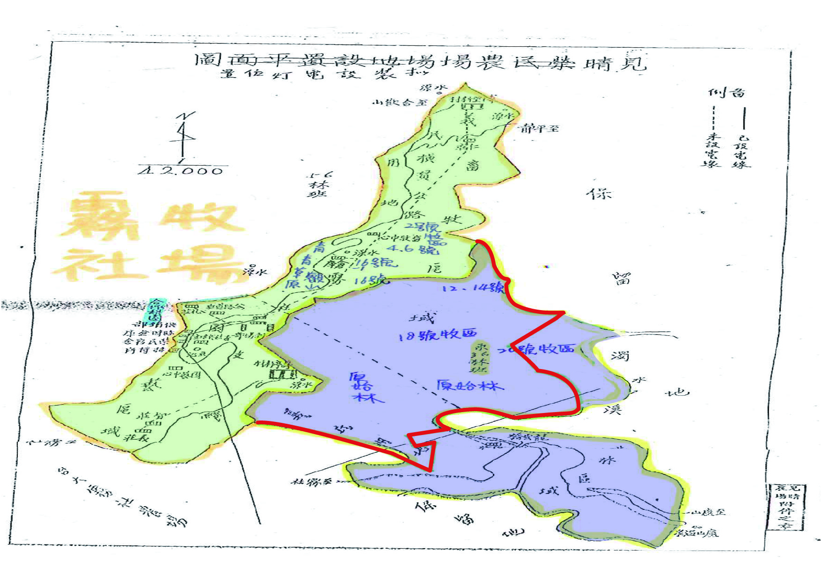
資料來源：國軍退除役官兵輔導委員會清境農場
附圖2、清境農場場區現況圖
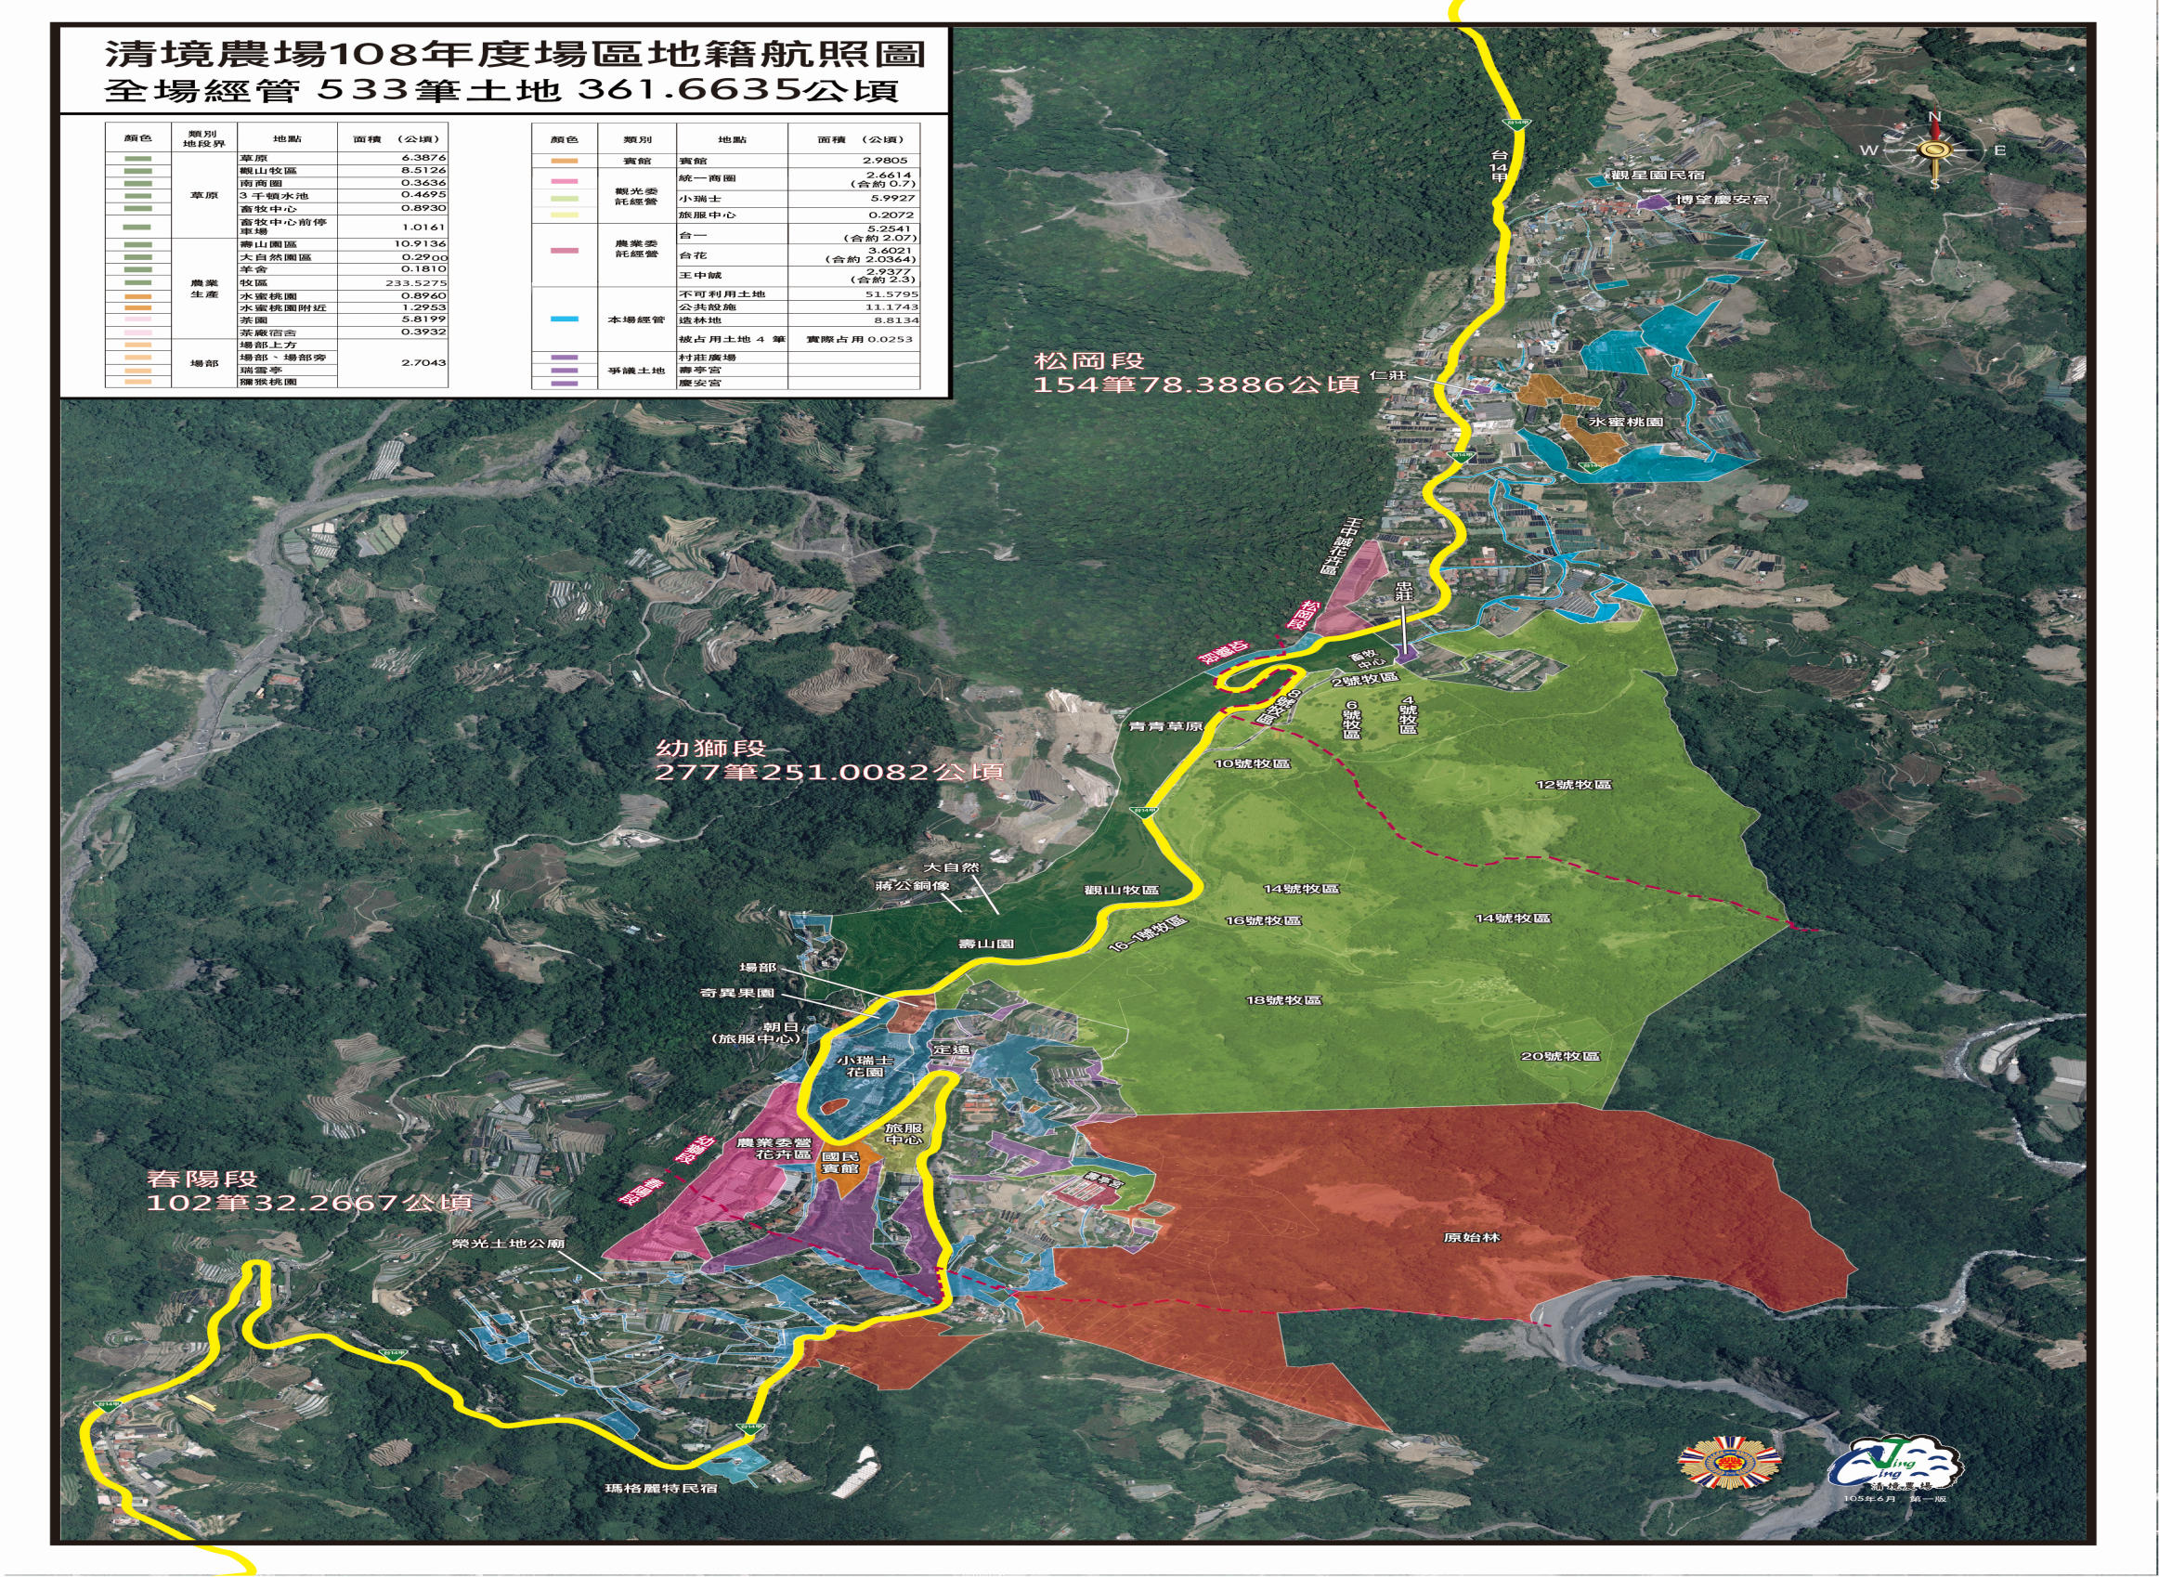
資料來源：國軍退除役官兵輔導委員會清境農場
附圖3、南投縣仁愛鄉幼獅段、春陽段及松岡段與日治時期高砂族保留地分布圖
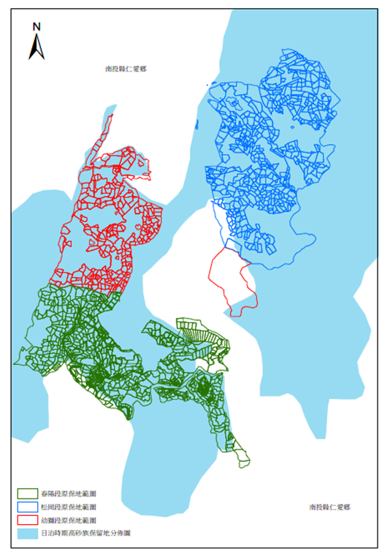
資料來源：原住民族委員會
附圖4、總統府原住民族歷史正義與轉型正義委員會土地小組自行初步分析見晴農場(即霧社牧場)、見晴梨園及濁水溪事業區國有36林班地與高砂族保留地、清境農場現況分布圖(本圖僅為示意圖，尚未精確)
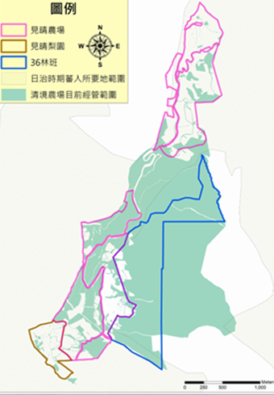
資料來源：原住民族委員會

43年11月1日成立「行政院國軍退除役官兵就業輔導委員會」，統籌規劃辦理退除役官兵就業輔導及安置事宜，嗣因服務層面擴大，不再局限於就業輔導，自55年更名為「行政院國軍退除役官兵輔導委員會」，統籌辦理輔導榮民就學、就業、就醫、就養及一般服務照顧等工作，102年11月1日更名為「國軍退除役官兵輔導委員會」(資料來源：國軍退除役官兵輔導委員會網站，https://www.vac.gov.tw/cp-1779-1728-1.html，瀏覽時間：108年11月18日。)
48年，輔導會至南投縣政府自營之「霧社牧場」勘查，認為當地極適宜經營農牧及溫帶落葉果樹事業，即與南投縣政府接洽，於49年7月29日以新臺幣40餘萬元購得霧社牧場，面積200餘公頃，50年2月20日農場正式成立，名為「臺灣見晴榮民農場」，56年蔣故總統經國先生因感於此地「清新空氣任君取，境地優雅是仙居」，遂於56年10月1日指示輔導會將「臺灣見晴榮民農場」更名為「行政院國軍退除役官兵輔導委員會清境農場」。(資料來源：國軍退除役官兵輔導委員會，輔導會真情故事．農林機構篇，96年12月初版，頁83、84。)
107年4月24日輔事字第1070032116號函
107年3月23日原民土字第1070016816號函
107年6月6日林政字第1071721432號函
107年4月2日內授中辦地字第1070412420號函
107年9月3日台財產公字第10700269010號函
108年11月1日台財產署公字第10800335000號函
107年3月30日測籍字第1070600140號函
107年3月27日府地權字第1070070145號函
107年3月29日埔地一字第1070002820號函
107年3月27日仁鄉土農字第1070006120號函
參照南投縣政府51年10月6日府建畜字第5044號函
參照南投縣政府52年4月3日府建畜字第15523號函
「臺灣省政府民政廳地政局測量總隊」於52年2月1日更名為「臺灣省地政局測量總隊」，68年7月1日臺灣省地政局升格為省府二級機關，更名為「臺灣省地政處」，原測量總隊配合升級，復於70年6月26日因臺灣省地政處納入省府合署辦公，更名為「臺灣省政府地政處」，原測量總隊乃更名為「臺灣省政府地政處測量總隊」，81年7月3日改制為「土地測量局」，仍隸屬於臺灣省政府地政處，全名為「臺灣省政府地政處土地測量局」，88年7月1日配合臺灣省政府功能業務及組織調整，改隸內政部，更名為「內政部土地測量局」，96年11月16日機關改制為「內政部國土測繪中心」。
「臺灣省各縣山地保留地管理辦法」於49年間修正為「臺灣省山地保留地管理辦法」；55年再修正該辦法第7條，明定原住民取得耕作權或地上權後繼續耕作或自用滿10年，無償取得土地所有權；79年間將「山地保留地」名稱修改為「山胞保留地」，並由行政院訂定「山胞保留地開發管理辦法」；83年配合憲法修正，將「山胞保留地」名稱修改為「原住民保留地」，前述辦法亦於84年修正為「原住民保留地開發管理辦法」。另山坡地保育利用條例於75年1月10日修正增訂第37條：「山坡地範圍內山地保留地，輔導山胞開發並取得耕作權、地上權或承租權。其耕作權、地上權繼續經營滿5年者，無償取得土地所有權，除政府指定之特定用途外，如有移轉，以山胞為限；其開發管理辦法，由行政院定之。」(「原住民保留地開發管理辦法」亦配合於79年間，將前揭10年期間修正為5年)該條文嗣於95年間將「山胞」一詞修正為「原住民」，再於108年1月9日修正，刪除設定耕作權、地上權後須繼續經營滿5年始得取得土地所有權之規定。
張惠東，〈原住民族傳統慣習土地之現代性－論原住民族土地法律上權利義務之變動〉，最高行政法院及東吳大學公法研究中心合辦「第十六屆公法研討會－土地與財產權保障」研討會論文，第7頁，109年5月4日。

